**8. A feladat a két világháború közötti Szovjetunió gazdaságával kapcsolatos.**

**Oldja meg a feladatokat a források és ismeretei segítségével!**

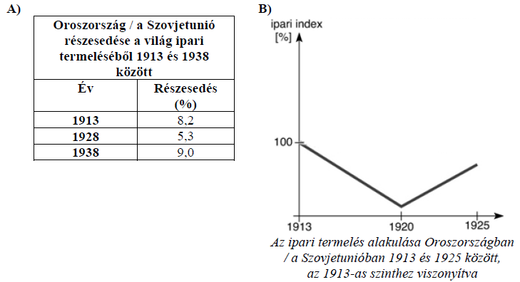

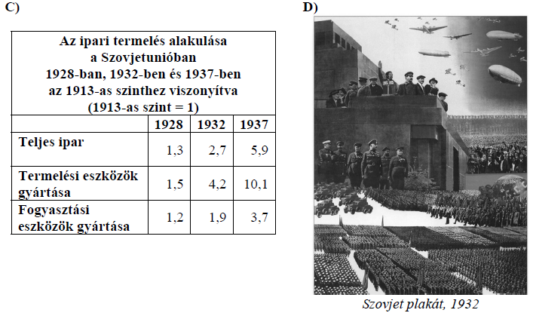

**E)** „Ötven-száz évvel vagyunk elmaradva a fejlett országok mögött.”*(Politikusi beszéd*

*részlete, 1931)*

**a) Döntse el az A), B) és C) betűjelű források segítségével, hogy melyik két állítás igaz a két világháború közötti szovjet iparra! Karikázza be a helyes állítások sorszámait!**

(Elemenként 0,5 pont.)

1. Az ipari termelés a bolsevik hatalomátvételt követő évben növekedésnek indult.

2. A Szovjetunió megalakulásának évében az ipari termelés még nem érte el az első világháború előtti szintet.

3. A nagy gazdasági világválság csak a gépgyártás területén éreztette hatását, ott azonban egy

évtizedig tartó visszaesést okozott.

4. A szovjet ipari termelés 1928 és 1938 között a világátlagnál gyorsabban növekedett.

5. Az 1930-as években a szovjet ipar fejlesztése során elsődleges szempont volt az életszínvonal növelése.

**b) Az iparfejlesztés mely céljára utal a D) betűjelű forrás? (1 pont)**

**………………………………………..…………………………………………………………**

**c) Az iparfejlesztés mely céljára utal az E) betűjelű forrás? (1 pont)**

**………………………………………..…………………………………………………………**

**Megoldás**

**8. A Szovjetunió gazdasága** (Összesen 3 pont.)

**a)** 2., 4. (Elemenként 0,5 pont.)

**b)** A katonai erő növelésére. (A helyes válasz más megfogalmazásban is elfogadható.)

(1 pont)

**c)** A gazdasági lemaradás behozására. *vagy* Az önvédelmi képesség javítására. *(A helyes válasz*

*más megfogalmazásban is elfogadható.)* (1 pont)